## 在此声明：此模拟题仅供参考，非官方，不可靠，当真你就输了(⊙o⊙)

## 一、填空题

1. 有10个人的年龄资料：10，20，15，20，25，30，15，20，30，25岁。由该资料确定的中位数为 ，众数为 ，极差为 。
2. 相关系数r，其取值范围是 。
3. 设随机变量X服从参数为3的泊松分布，则P{X=2}=______.
4. 设随机变量X~N(0，42)，且P{X >1}=0.4013，(x)为标准正态分布函数，则(0.25)=_____.



1. 设随机变量X1，X2，…，Xn, …相互独立同分布，且E（Xi）=则__________.



1. 设随机变量X-2(n),(n)是自由度为n的2分布的分位数,则P{x}=______.



1. 设总体X~N()，x1，x2，…，x8为来自总体X的一个样本，为样本均值，则D（）=______.



1. 设总体X~N()，x1，x2，…，xn为来自总体X的一个样本，为样本均值，s2为样本方差，则~_____.



1. 设总体X的概率密度为f(x;),其中(X)=, x1，x2，…，xn为来自总体X的一个样本,为样本均值.若c为的无偏估计,则常数c=______.



1. 设总体X~N()，已知,x1，x2，…，xn为来自总体X的一个样本,为样本均值,则参数的置信度为1-的置信区间为______.



1. 设总体X~N(，x1，x2，…，x16为来自总体X的一个样本,为样本均值,则检验假设H0:时应采用的检验统计量为______.



1. 衡量点估计量好坏的标准有 .
2. 在假设检验中，若H0表示原假设，则第Ⅰ类错误是指 .

13.1 对以往数据分析表明，当机器调整良好时，产品的合格率为0.98， 而当机器发生某种故障时，其合格率为0.55。每天早上机器开动时，机器调整良好的概率为0.95。试求已知某日早上第一件产品是合格品时，机器调整得良好的概率是 。（结果保留两位小数）

13.2设是来自总体的简单随机样本，则应满足的条件是 、 .

13.3 :

## 二、选择题

14. 设A、B是任意两个事件，则( )

A、 B、

C、 D、

15. 已知是来自总体的样本，已知，未知，为样本均值，为样本方差，则下列哪个不可以作为统计量( )

A、 B、 C、 D、

16. 随机变量满足，则( )（D(X)表示X的方差）

A、 B、

C、与互不相容 D、与相互独立

17. 在假设检验中，H0为原假设，则显著性水平的意义是( )



A.P{拒绝H0| H0为真} B. P {接受H0| H0为真}

C.P {接受H0| H0不真} D. P {拒绝H0| H0不真}

18. 在给定的显著性水平下进行检验时，非参数检验与参数检验方法相比，（ ）

A．犯第Ⅰ类错误的概率大些

B．犯第ⅠⅠ类错误的概率大些

C．一样大

19-21. 即对应下面所说的7-9题

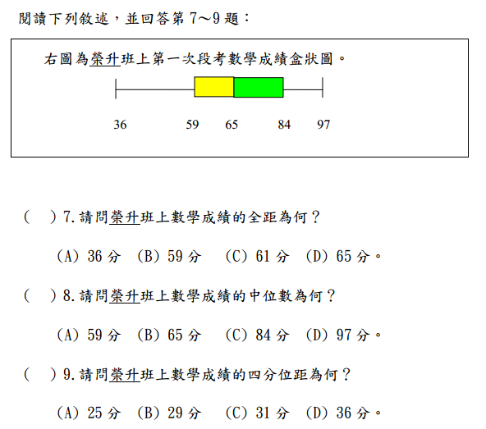

22． 用茎叶图对两组数据进行比较时 （ ）

（A）左侧的叶按从大到小的顺序写，右侧的叶按从小到大的顺序写

（B）左侧的叶按从大到小的顺序写，右侧的叶也按从大到小的顺序写

（C）左侧的叶按从小到大的顺序写，右侧的叶也按从小到大的顺序写

（D）左侧的叶按从小到大的顺序写，右侧的叶按从大到小的顺序写

22.1 当总体分布类型不清时，可采用（ ）

A、t检验

B、秩和检验

C、x2检验

D、正态检验

E、u检验

22.2 在方差分析中，（　　）反映的是样本数据与其组平均值的差异。

　　A　总偏差平方和　　　　　　　B　水平间偏差平方和

　　C　水平内偏差平方和

22.3 （多选）应用方差分析的前提条件是（  ）。  
     
   A  各个总体报从正态分布   
   B  各个总体均值相等   
   C 各个总体具有相同的方差  
   D  各个总体均值不等         
   E  各个总体相互独立

## 三、解答

23. 设二维随机变量(X，Y)的分布律为

|  |  |  |  |
| --- | --- | --- | --- |
| Y  X | -3 | 0 | 3 |
| -3  0  3 | 0  0.2  0 | 0.2  0.2  0.2 | 0  0.2  0 |

求：(1)(X，Y)分别关于X,Y的边缘分布律；(2)D(X)，D(Y)，Cov(X，Y).

24. 已知总体的概率密度为，其中为未知参数， 是来自总体的一个样本.求参数的最大似然估计量, 并说明该估计是无偏估计.

25. 一种大型客车的安全载重量为4吨,设每个成年人的体重是随机变量,它们相互独立,服从相同的分布,每个成年人的平均体重为65公斤,标准差为10公斤.问搭乘60名成年人不超过安全载重量的的概率是多少？

26. 某茶叶制造商声称其生产的一种包装茶叶平均每包重量不低于150克，已知茶叶包装重量服从正态分布，现从一批包装茶叶中随机抽取100包，检验结果如下：

|  |  |
| --- | --- |
| 每包重量（克） | 包数（包） |
| 148—149  149—150  150—151  151—152 | 10  20  50  20 |
| 合 计 | 100 |

要求:(1)计算该样本每包重量的均值和标准差；

(2)以99%的概率估计该批茶叶平均每包重量的置信区间（t0.005(99)≈2.626）；

(3)在α＝0.01的显著性水平上检验该制造商的说法是否可信（t0.01(99)≈2.364）；

(4)以95%的概率对这批包装茶叶达到包重150克的比例作出区间估计（Z0.025=1.96）；

27. 现在随机测得甲乙两煤矿的煤的含灰率如下：

甲矿： 24.3  18.8  22.7  19.3  20.4

乙矿： 25.2  28.9  24.2  26.7  22.3  20.4

试用Wilcoxon秩和统计量检验这两个煤矿所产煤的含灰率是否相同？

28. 某一道单总体的方差分析

29. 某一道一元线性回归分析

答案：

1. 20,20,20
2. -1<=r<=1(注意不是0到1)
3. 9/[2(e的三次方)]
4. 0.5987
5. 0.5
6. 1-



1. 8
2. t（n-1）
3. 0.5
4. 【x(x上面一横线)-u（ a/2）v/根号n   x(x上面一横线)+ u（ a/2）v/根号n】
5. t= [x(x上面一横线)-u]/（s/根号n）
6. 无偏性 有效性 相合性
7. H0为真时拒绝H0
   1. 0.97
   2. 相互独立、与总体X有相同的分布
   3. 
8. A
9. D
10. B
11. A
12. B
13. C
14. B
15. A
16. A
    1. B
    2. C

22.3 ACE

1. 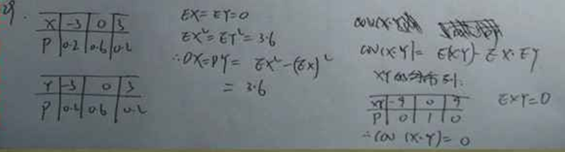
2. （1）  
   （2）
3. 0.90（提示：利用中心极限定理）

26.(1)表中:组中值x（1分），∑xf=15030（2分），∑(x-)2f=76.0（2分）

（3分）



(2)

（4分）

(3) 已知μ0＝150 设H0: μ≥150　 H1: μ＜150 (1分)

α＝0.01　左检验临界值为负 －t0.01(99)＝－2.364



∵t=3.425＞-t0.01=-2.364 t 值落入接受域，∴在α＝0.05的水平上接受H0，即可以认为该制造商的说法可信，该批产品平均每包重量不低于150克。

(4分)

(4)已知：

 （1分）

（3分）

∴ 0.6102≤p≤0.7898 （1分）  
27. 方法：wilcoxon检验   同例5.3.5

结果： W = 47 ，C = 45.01     W > C，认为两个煤矿的含灰率不相等。

28.